Lohnunternehmer schätzen den ERDE Service
Für eine nachhaltige Agrarwirtschaft: Folienrücknahme und Verwertung

Wiesbaden, November 2016, In der Landwirtschaft werden große Mengen Agrarfolien und andere Kunststoffprodukte eingesetzt und diese dürfen die Umwelt nach ihrem Einsatz nicht belasten. Für eine nachhaltige Agrarwirtschaft und ressourcenschonendes Arbeiten haben die Mitglieder der IK Industrievereinigung Kunststoffverpackungen e.V., Manuli Stretch Deutschland GmbH, POLIFILM EXTRUSION GmbH, RKW Agri GmbH & Co. KG und die TRIOPLAST Folienvertriebs GmbH, gemeinsam Initiative für den Umweltschutz ergriffen und im Jahr 2014 den ERDE-Service ins Leben gerufen. Systembetreiber ist die RIGK GmbH in Wiesbaden. Sie sorgt für eine fachgerechte Rücknahme und Verwertung der Agrarfolien.
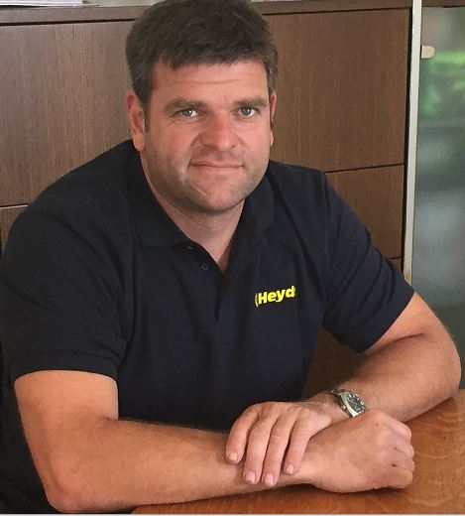
Auch auf dem Wertstoffhof von Michael Heydt, Geschäftsführer der Heydt GmbH, der Heydt Container- und Umweltservice GmbH und Vorstandsmitglied der VdAW Fachgruppe Landwirtschaftliche Lohnunternehmer Baden-Württemberg, wird das ERDE-System gerne von den Landwirten und besonders Lohnunternehmern angenommen. Für letztere ist ERDE eine Ergänzung zu ihrer Dienstleistung, bietet sie doch die Gelegenheit, die gebrauchten Folien stofflich zu verwerten und gleichzeitig einen sauberen Hof zu hinterlassen. In einem Gespräch erläutert Michael Heydt, warum er sich für den Service der RIGK und das ERDE-System entschieden hat.
Foto: RIGK
- Herr Heydt, wie kamen Sie dazu, Ihren Kunden die Foliensammlung als weitere Dienstleistung anzubieten?
Dadurch, dass der Ursprung unseres Unternehmens in der Landwirtschaft liegt, kennen wir die Agrarbranche sehr gut. Bis 2014 wurden Agrarfolien, die an unserem Wertstoffhof angeliefert wurden, in Verbrennungsanlagen entsorgt. Das war mit hohen Kosten verbunden. Bei der DeLuTa 2014 wurde ich auf die RIGK aufmerksam, die damals mit einem Stand auf der Messe vertreten war. Mit der Zusage der RIGK, dass die Verwertung über das ERDE-System möglich ist, haben wir umgehend damit begonnen, Folien getrennt zu sammeln.

Durch die Rückgabemöglichkeit über das ERDE-SYSTEM haben die Landwirte den Vorteil, dass sie ihre alten Folien vor Ort abgeben können und diese daraufhin umweltschonend und nachhaltig recycelt werden.

- Was zeichnet Ihrer Meinung nach die Rücknahme und Verwertung der Folien über den ERDE Service aus? Welchen Nutzen ziehen Sie daraus?
Als Entsorgungsfachbetrieb tragen wir die Verantwortung nicht nur für Material, das bei uns auf dem Hof liegt, sondern auch dafür, was mit dem Wertstoff bei der Weiterverarbeitung geschieht. Mit ERDE haben wir ein funktionierendes Entsorgungs- und Verwertungssystem, dem wir vertrauen können und das uns die ordnungsgemäße Verwertung in Bezug auf die Nachhaltigkeit der Rohstoffsammlung und des Umweltschutzgedankens garantiert.
ERDE operiert deutschlandweit, das heißt, die Sammelmenge, deren Qualität durch die geschulten Kontrolleure gesichert ist, wird zu fairen Konditionen in die Verwertung gegeben. Wir können unseren Kunden eine komfortable Rückgabemöglichkeit verschiedener Agrarfolien ganzjährig als Kundenservice anbieten. Die RIGK unterstützt uns dabei mit umfassendem ERDE-Informationsmaterial, wie dem interaktiven Sammelstellen-Finder, Werbemittel sowie Pressetexten zur Ankündigung von Sammelterminen. Dadurch werden wir verstärkt in der Öffentlichkeit wahrgenommen. So können wir unsere Lkw und Umschlagbagger besser auslasten – ein weiterer Beitrag zum Umweltschutz.

- Wie geht es in 2016/2017 weiter?
In naher Zukunft wollen wir sowohl die Zusammenarbeit mit RIGK als Dienstleister als auch die Menge, die wir selbst als Entsorger annehmen, ausbauen. Dazu werden wir den ERDE Service weiterhin bewerben, um sowohl bestehende als auch neue Kunden anzusprechen. Zudem ist es unser Ziel, die durchaus schon hochwertige Folienqualität beizubehalten.

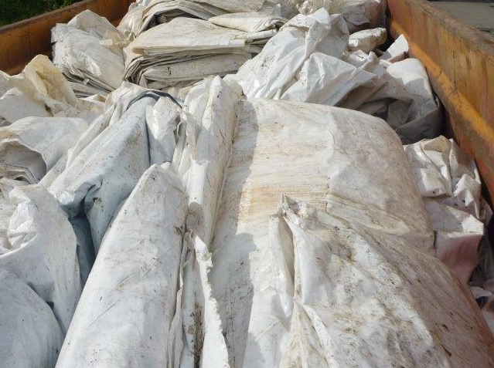
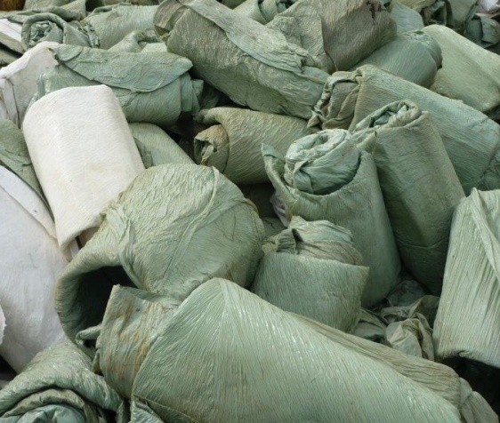
Gesammelte ERDE Ware der getrennten Fraktionen Silo- und Stretchfolie Fotos: RIGK
Die 1992 gegründete RIGK GmbH (www.rigk.de) organisiert als zertifiziertes Fachunternehmen für Zeichennutzer (Abfüller, Vertreiber, Händler und Importeure) die Rücknahme gebrauchter, restentleerter Verpackungen und Kunststoffe von deren deutschen Kunden aus der Landwirtschaft und Industrie und führt sie einer sicheren und nachhaltigen Verwertung zu. Darüber hinaus berät das Unternehmen bei der Erarbeitung individueller Rücknahme- und Recyclinglösungen. International ist RIGK mit Tochtergesellschaften in Rumänien und Chile vertreten. Gesellschafter der RIGK GmbH sind namhafte Hersteller von Kunststoffen und Packmitteln. Die RIGK GmbH ist seit 2006 Mitglied der EPRO, wo sie den Arbeitskreis für das Recycling von Kunststoffabfällen aus der Landwirtschaft gegründet hat.

Weitere Informationen:
RIGK GmbH
Boris Emmel
Systemverantwortlicher ERDE
Friedrichstr. 6, D-65185 Wiesbaden
Tel.: +49 (0) 6 11/ 30 86 00-20, Fax: -30
emmel@rigk.de; www.rigk.de

